'Wij willen zelfstandig blijven'
4-2-2015 door: Redactie Hallo bewerking PO
Het kerkbestuur van Sevenum, Kronenberg en Evertsoord ziet de door het bisdom Roermond opgelegde clustering met de federatie Horst niet zitten. Een procesbegeleider moet er aan te pas komen om beide federaties op een lijn te krijgen en het vormen van een gezamenlijk kerkbestuur mogelijk te maken.
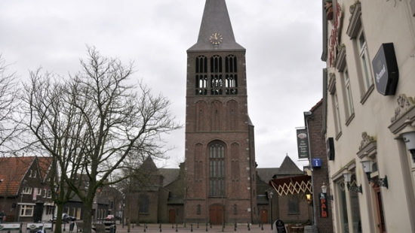
In de blauwdruk die het bisdom van Roermond in 2011 opstelde om haar visie voor de komende tien jaar uit te zetten, is te lezen dat de kerkbesturen van de clusters Horst en Sevenum per 1 januari 2015 samen hadden moeten gaan. In de federatie Horst werken de parochies uit Melderslo, Hegelsom, Meterik, America, Griendtsveen en twee parochies uit Horst al samen onder één kerkbestuur.
Door de terugloop van het aantal kerkgangers, het priestertekort en het gebrek aan financiële middelen is het van belang dat parochies samen gaan werken in overkoepelende federaties, stelt het bisdom Roermond in haar blauwdruk. Daarnaast vormt ook het ontbreken van de vereiste bestuurskracht bij veel individuele kerkbesturen aanleiding tot het vormen van federaties. Oud-econoom van het bisdom André Filott is aangesteld als procesbegeleider bij het samengaan van de federaties Horst en Sevenum. Filott: “Er is geen enkele parochie die graag samengevoegd wordt met een andere parochie, iedereen wil natuurlijk het liefst zelfstandig blijven. Toch is het uiteindelijk beter om federaties te vormen om zo de krachten te bundelen en de parochie te revitaliseren.”
Het kerkbestuur van Sevenum ziet een federatievorming met Horst niet zitten. Voormalig penningmeester Louis Peeters en bestuursleden Lei van der Vight en Nelly Bussemakers- Alaerds werden onlangs niet herbenoemd, omdat twee van hen de leeftijdsgrens van 75 jaar zijn gepasseerd en één de maximale zittingstermijn van twaalf jaar overschreden heeft. Zij menen echter dat hun tegenstand tegen de clustering de ware reden is. Uit onvrede over de gang van zaken heeft vicevoorzitter en secretaris Theo Wedemeijer zelf zijn taak neergelegd. “Wij hebben al tien jaar een parochiefederatie en die loopt goed”, geeft Peeters aan. “We kunnen zelfstandig blijven en hebben Horst niet nodig. Mochten we niet zelfstandig mogen blijven, dan willen we er wel zeker van zijn dat we zicht op de zaak blijven houden en op de hoogte zijn van wat er gebeurt.” Volgens Peeters heeft hij het initiatief genomen Filott in te schakelen. “Volgende week vindt een gesprek plaats. We proberen er dan samen uit te komen, dat is in elk geval wel de intentie.”
Deken Alexander de Graaf Woutering van het dekenaat Horst bestrijdt dat er een conflict is tussen Horst en Sevenum. “Immers er heeft nog geen gesprek plaatsgevonden tussen Horst en Sevenum. Er is eerder sprake van een verschil in inzicht tussen het bisdom en de federatie Sevenum. In de blauwdruk is opgenomen dat met ingang van 2015 vier parochiefederaties worden gevormd, met daarin de 28 parochies afkomstig uit Horst aan de Maas en Peel en Maas. Ik kan de gevoeligheden wel begrijpen, maar het is absoluut niet zo dat Horst Sevenum wil inlijven. Het is iets dat door het bisdom is vastgesteld. Er verandert verder niets in het parochieleven, maar wel op bestuurlijk niveau. De parochies behouden echter hun eigen identiteit.” Ook De Graaf Woutering denkt dat de partijen wel nader tot elkaar komen. “We komen er zeker wel uit.”

